Установка Сертификата Электронной Цифровой Подписи с Токена
- Вставьте Токен
- Запустите Панель управления Рутокен
- Перейдите на вкладку Сетификаты
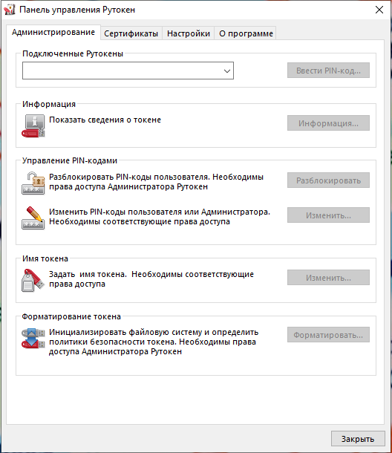

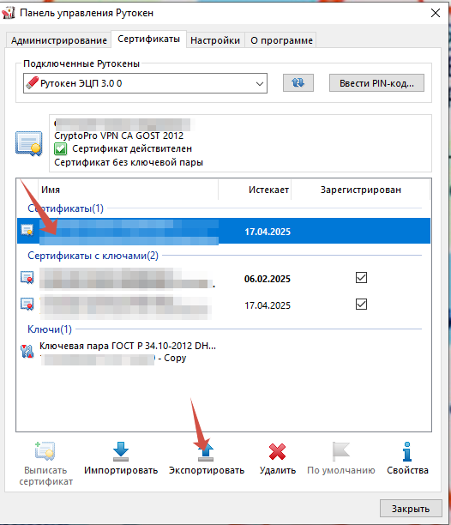
- Выберите необходимый сертификат

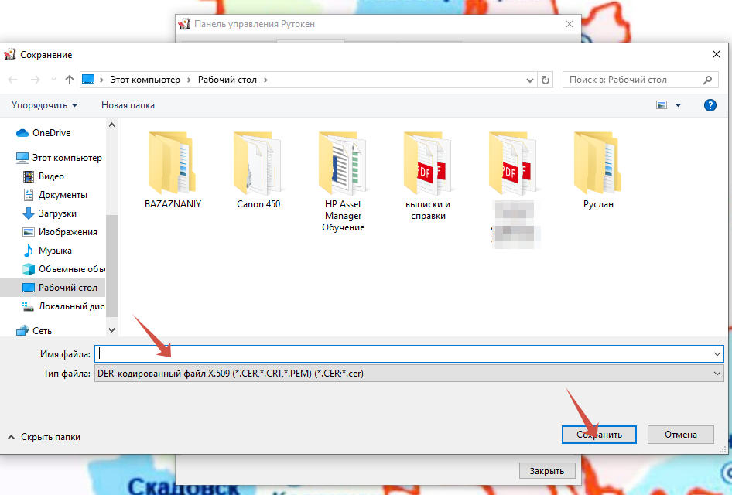
- Сохраните на компьютер

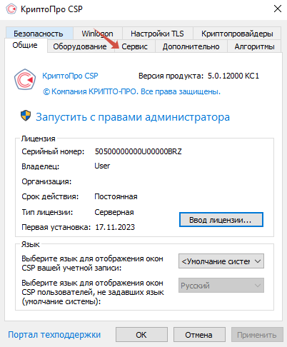
- Откройте КриптоПро CSP

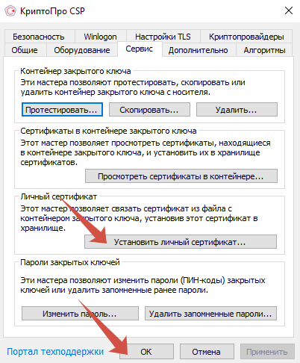

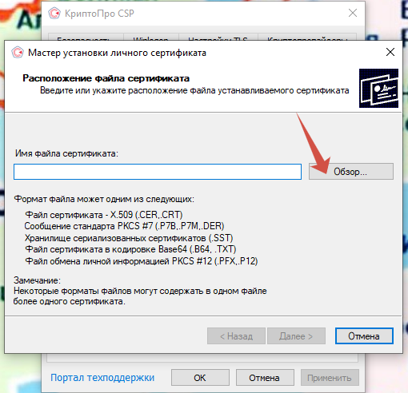
- Выберите сохраненный сертификат с компьютера

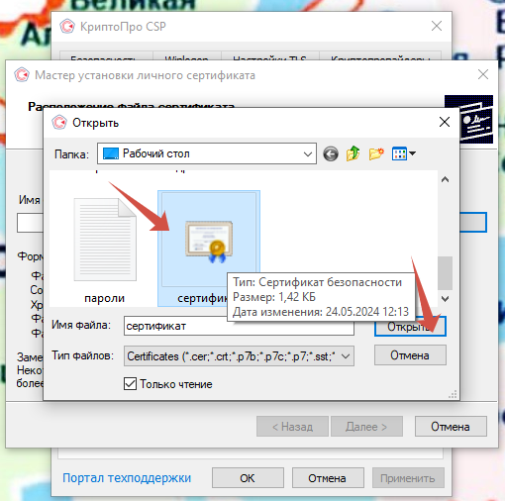

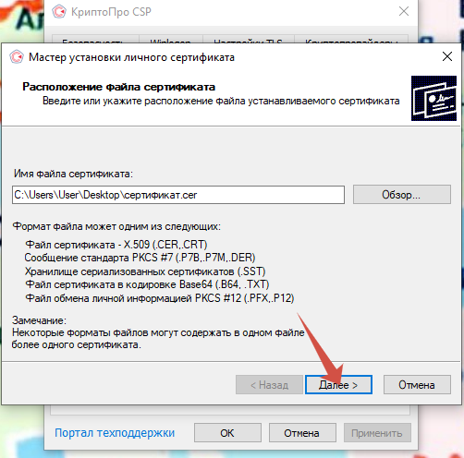

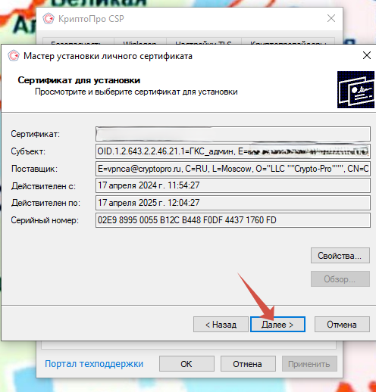

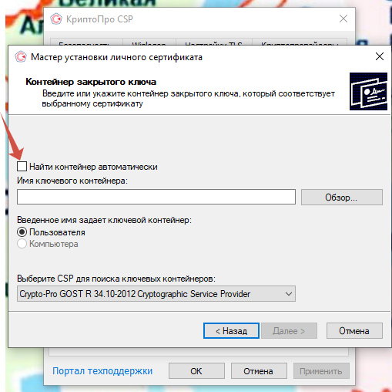
- КриптоПро считает ключ к сертификату с Токена

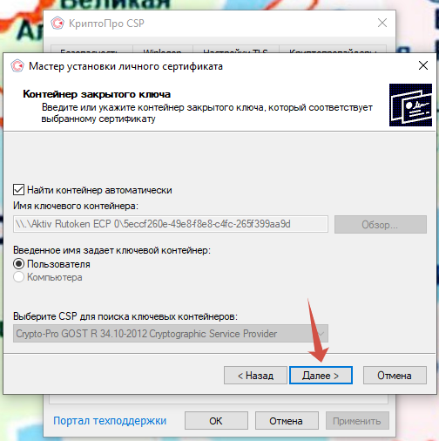

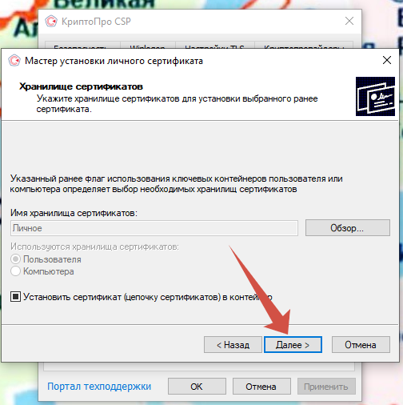

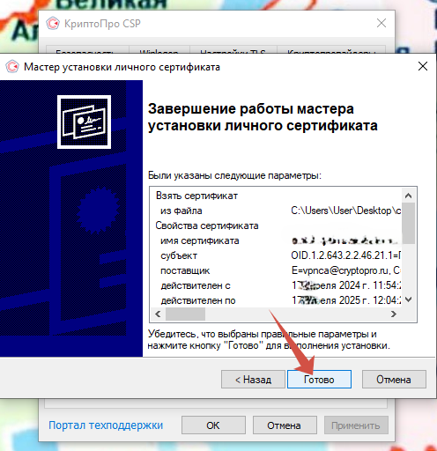
- Установка завершена. Сертификат, скачанный с токена на компьютер, можно удалить. Далее КриптоПро будет считывать сертификат и ключи с токена

